Bearbeitungshinweise:

- Die Bestandsaufnahme wird im Vorfeld der Teilnahme an der Initiative für Ausbildung (IFA) vom teilnehmenden Unternehmen ausgefüllt.

- Sie dient als Basis für die Auditierung und die Zertifizierung mit dem Siegel TOP-Ausbildungsbetrieb der IFA

- Die Selbstauskunft folgt der Logik unseres Qualitätsstandards entlang der 12 Kriterien. Diese ordnen sich den 5 Dimensionen der Ausbildungspyramide zu:
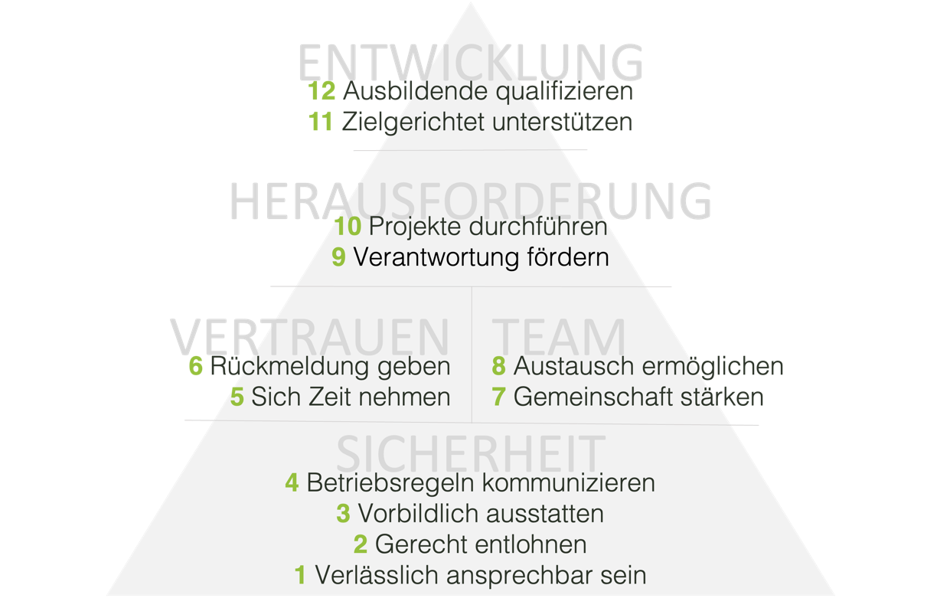

- Bitte befüllen Sie diese Bestandsaufnahme mit dem aktuellen Umsetzungsstand in Ihrem Betrieb. Wenn vorhanden fügen Sie bitte Anhänge hinzu und vermerken dies an der entsprechenden Stelle.

- Beispiele machen Ihre Arbeit greifbar. Bitte fügen Sie diese ein, wo möglich.

INFORMATIONEN ZUM UNTERNEHMEN

Datum [bitte ausfüllen]

Firmenname [bitte ausfüllen]
Anschrift [bitte ausfüllen]

Ansprechpartner:innen für die IFA

Name [bitte ausfüllen]
E-Mail [bitte ausfüllen]
Telefon [bitte ausfüllen]
Mobil [bitte ausfüllen]

Unternehmensgröße
- Anzahl Mitarbeitende inkl. Auszubildende
[bitte ausfüllen]
- Anzahl Auszubildende
[bitte ausfüllen]
- Lehrjahr: [bitte ausfüllen]
- Lehrjahr: [bitte ausfüllen]
- Lehrjahr: [bitte ausfüllen]

Wir sind Mitglied im folgenden Fachverband, in der Innung, in der Kammer:
[bitte ausfüllen]

So sind wir auf die IFA aufmerksam geworden:
[bitte ausfüllen]

So setzen wir die 12 Kriterien in unserem Unternehmen um:

Die vorgegebenen Texte bei den Spiegelstrichen sind Beispiele. Jedes Unternehmen lebt seinen eigenen Weg bei der Umsetzung der 12 Kriterien. Bitte geben Sie daher Ihre eigenen Beispiele an.

SICHERHEIT

1 Verlässlich ansprechbar sein
Es gibt eine feste, qualifizierte Person im Betrieb, die verlässlich für die Auszubildenden zuständig ist.

Ausbilder:innen:

Hauptansprechperson [bitte ausfüllen]
E-Mail [bitte ausfüllen]

2. Ansprechperson [bitte ausfüllen]
E-Mail [bitte ausfüllen]

2 Gerecht entlohnen
Die Auszubildenden werden tarifgerecht bezahlt. Der Betrieb führt ein Stundenkonto.

Für unser Unternehmen gilt ein Tarifvertrag
Ja [bitte ausfüllen]
Nein [bitte ausfüllen]

Die Arbeitszeiten unserer Auszubildenden werden in einem Stundenkonto erfasst.
Ja [bitte ausfüllen]
Nein [bitte ausfüllen]

3 Vorbildlich ausstatten
Der Betrieb stellt den Auszubildenden eine persönliche, vorbildliche Ausstattung zur Verfügung.

Folgende Ausstattung stellt unser Betrieb zur Verfügung:

- Arbeitskleidung / Schutzausrüstung
[bitte ausfüllen]
- Werkzeug, Arbeitsmittel, Geräte, Ausstattung
[bitte ausfüllen]

4 Betriebsregeln kommunizieren
Die Regeln des Betriebes werden gemeinsam von Ausbildenden und Auszubildenden erarbeitet und in einer Vereinbarung schriftlich festgehalten.

Es gibt eine schriftliche Azubi-Vereinbarung mit den wichtigsten Regeln
Ja [bitte ausfüllen]
Nein [bitte ausfüllen]

VERTRAUEN

5 Sich Zeit nehmen
Ausbildende nehmen sich Zeit für regelmäßige Gespräche. Der Ausbildungsplan wird zwei Mal jährlich intensiv besprochen.

Der Ausbildungsplan und damit der Ausbildungsverlauf wird zweimal im Jahr besprochen
Ja [bitte ausfüllen]
Nein [bitte ausfüllen]

Zu folgenden festen Gelegenheiten nehmen wir uns als Vorgesetzte und Ausbilder:innen Zeit für Gespräche mit unseren Auszubildenden:
- Jährliches Mitarbeiter:innengespräch
[bitte ausfüllen]
- Bei regelmäßigen Besprechungen
[bitte ausfüllen]
- Sonstiges
[bitte ausfüllen]

6 Rückmeldung geben
Die Auszubildenden erhalten ein schriftliches Feedback. Die Auszubildenden dürfen dieses aktiv von den
ausbildenden Fachkräften einholen.

Unsere Auszubildenden erhalten ein schriftliches Feedback mit einem standardisierten Feedbackbogen.
Ja [bitte ausfüllen]
Noch nicht, wird eingeführt [bitte ausfüllen]

TEAM

7 Gemeinschaft stärken
Der Betrieb organisiert Teamevents für, mit oder durch die Auszubildenden.

Folgende gemeinsame Aktivitäten mit den Auszubildenden wurden im vergangenen Jahr durchgeführt:
[bitte ausfüllen]

Folgende gemeinsame Aktivitäten mit den Auszubildenden sind geplant:
[bitte ausfüllen]

Die Auszubildenden organisieren die Teamevents selbstständig und mit eigenem Budget:
Ja [bitte ausfüllen]
Nein [bitte ausfüllen]

8 Austausch ermöglichen
Die Auszubildenden lernen in einem zweiwöchigen Austausch einen anderen Betrieb kennen.

Unsere Auszubildenden dürfen am Azubi-Austausch mit anderen Betrieben / Einrichtungen der Initiative teilnehmen:
Ja [bitte ausfüllen]
Nein [bitte ausfüllen]

HERAUSFORDERUNG

9 Verantwortung fördern
Die Azubis erhalten eigene Verantwortungsbereiche, die sie selbstständig betreuen.

Folgende Verantwortungsbereiche werden den Auszubildenden übertragen:
[bitte ausfüllen]

10 Projekte durchführen
Die Auszubildenden führen selbstständig und eigenverantwortlich ein Projekt durch oder nehmen an einem Wettbewerb teil.

Unsere Auszubildenden haben im vergangenen Jahr folgende Projekte durchgeführt:
[bitte ausfüllen]

Unsere Auszubildenden haben im vergangenen Jahr an folgenden Wettbewerben teilgenommen:
[bitte ausfüllen]

Folgende Teilnahme an Projekten und/oder Wettbewerben sind in Planung:
[bitte ausfüllen]

ENTWICKLUNG

11 Zielgerichtet unterstützen
Die Auszubildenden erhalten vom Betrieb individuelle, zusätzliche Lernangebote. Die Auszubildenden werden planvoll auf die Abschlussprüfung vorbereitet.

Folgende betriebliche Lernangebote bietet der Betrieb für Auszubildende bereits an:
[bitte ausfüllen]

Folgende betriebliche Lernangebote für Auszubildende sind geplant:
[bitte ausfüllen]

Unsere Auszubildenden werden planvoll auf die Abschlussprüfung vorbereitet:
Ja [bitte ausfüllen]
Nein [bitte ausfüllen]

Folgende Unterstützungangebote passend zur Lebensphase und den individuellen Kompetenzen der Auzubildenden bieten wir als Betrieb an:
[bitte ausfüllen]

Wir nutzen die (finanziellen) Untersützungsangebote bspw. Nachhilfe oder finanzielle Zuschüsse von der Agentur für Arbeit:
[bitte ausfüllen]

12 Ausbildende qualifizieren
Die Ausbildenden nehmen jährlich an einer Weiterbildung teil.

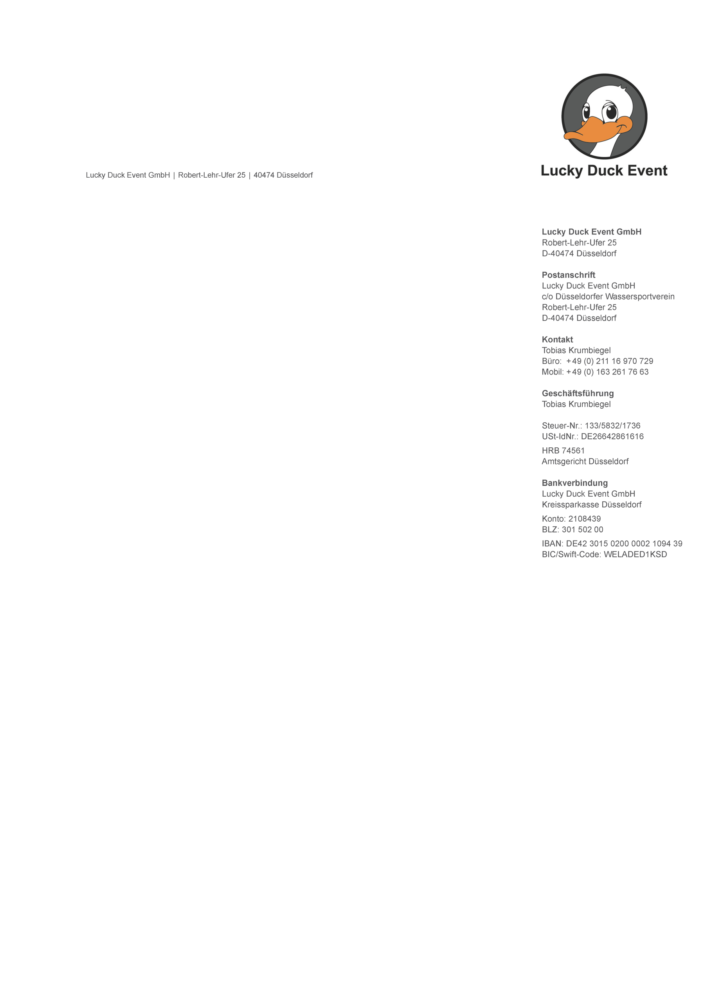
Folgende Seminare für Ausbilder:innen wurden in den vergangenen 18 Monaten besucht:
[bitte ausfüllen]

Für die kommenden 12 Monate sind folgende Seminare für Ausbilder:innen geplant:
[bitte ausfüllen]

Einverständnis zur Datenverarbeitung

Hiermit bestätigen wir, dass wir mit der Datenverarbeitung im Rahmen der Initiative für Ausbildung durch die Bühler und Preuß GmbH einverstanden sind. Alle Informationen werden von der Bühler und Preuß GmbH streng vertraulich behandelt und nicht an Dritte weitergegeben.

_____________ __________________________ ____________________
Datum Name des Ausfüllenden Unterschrift

PRÜFUNGSERGEBNIS

Wird im Rahmen der Auditierung von der Bühler und Preuß GmbH ausgefüllt.

- Bestanden
- Bestanden mit folgenden Einschränkungen
__________________________________________
__________________________________________
- Nicht bestanden

______________ __________________________ ___________________
Datum Name des Prüfenden Unterschrift

